INFORMACIÓN PÚBLICA ORDINARIA, PROACTIVA O FOCALIZADA.
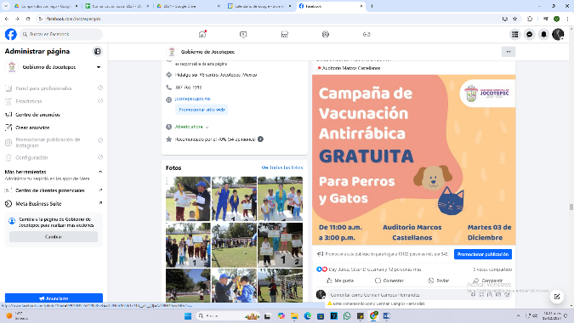
MES DE DICIEMBRE DE 2024

- 02 DE DICIEMBRE
Campaña Antirrábica Gratuita.

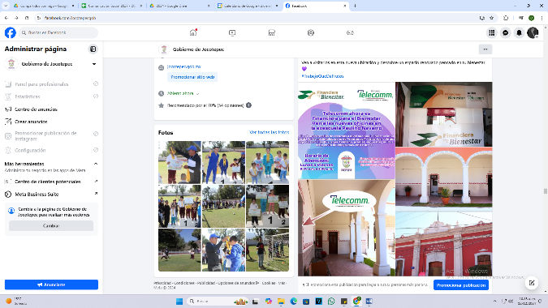

- 02 DE DICIEMBRE
Oficinas de Telecomm Telégrafos.

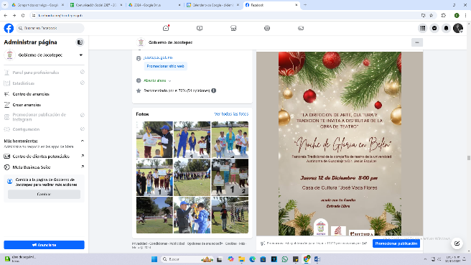

- 03 DE DICIEMBRE
Pastorela ""Noche de Gloria en Belén"".

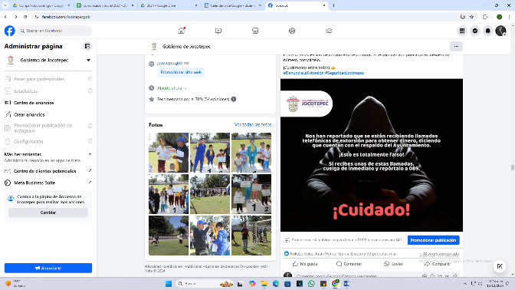
- 03 DE DICIEMBRE
Si recibes una de estas llamadas:
Cuelga de inmediato.
Repórtala marcando al 089.
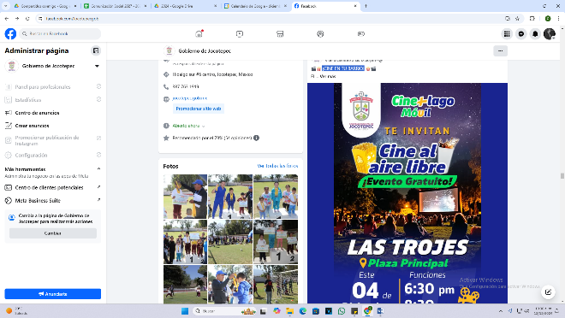

- 03 DE DICIEMBRE
¡CINE EN TU BARRIO!

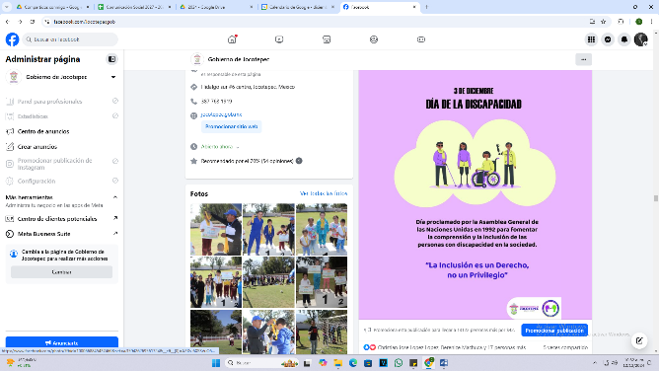

- 03 DE DICIEMBRE
Día de la Discapacidad.

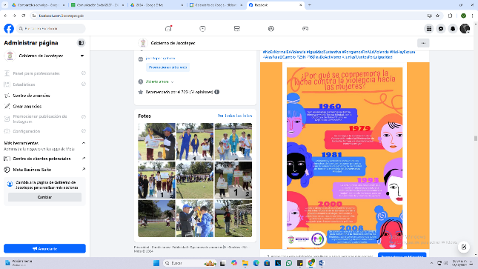
- 04 DE DICIEMBRE
¡Juntas somos más fuertes!
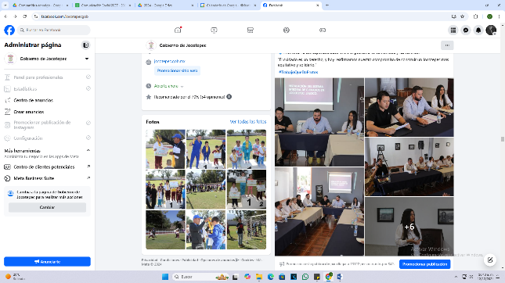

- 04 DE DICIEMBRE
Instalación del Sistema Municipal de Cuidados en Jocotepec.

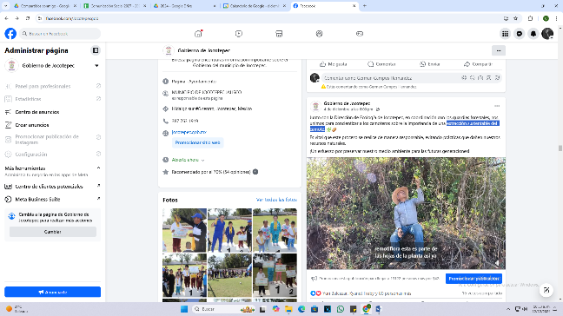
- 04 DE DICIEMBRE
Extracción sustentable del camote.

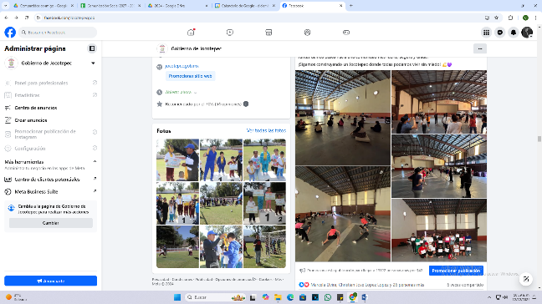

- 05 DE DICIEMBRE
Taller de Defensa Personal para Niñas y Mujeres.

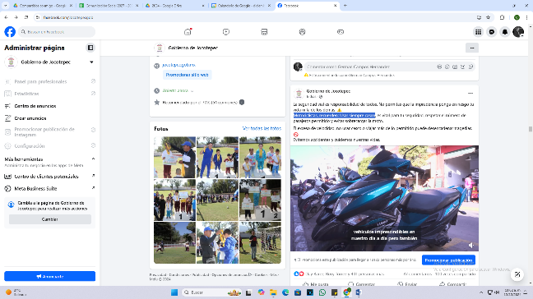
- 05 DE DICIEMBRE
Motociclistas, recuerden: Usar siempre casco.
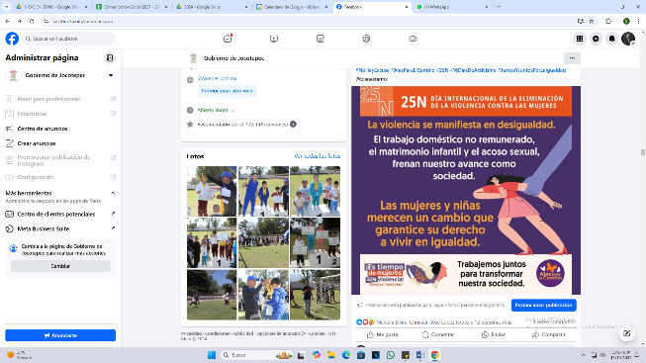

- 05 DE DICIEMBRE
La violencia no siempre se expresa de forma evidente.

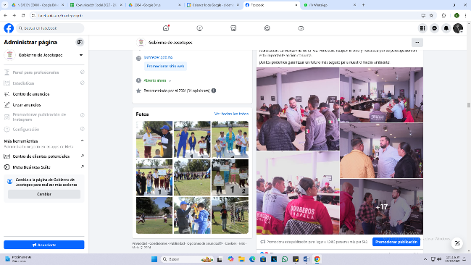

- 05 DE DICIEMBRE
"Taller de Fuego".

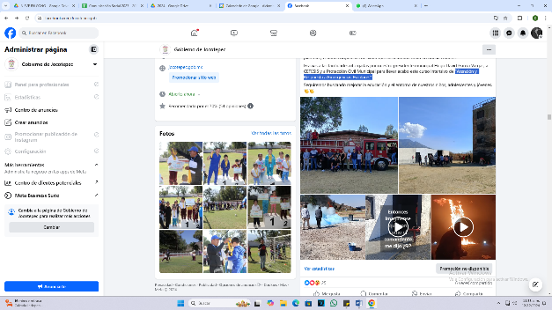

- 06 DE DICIEMBRE
"Atención y Respuesta a Emergencias Escolares".
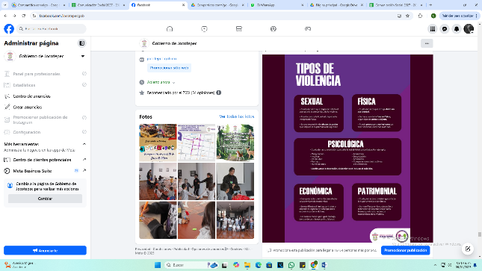

- 06 DE DICIEMBRE
La violencia puede tomar muchas formas.

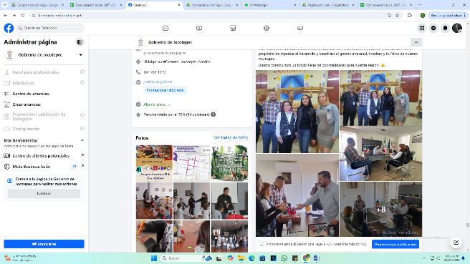
- 06 DE DICIEMBRE
¡Recibimos con gusto a miembros del Gobierno de Tlaquepaque!

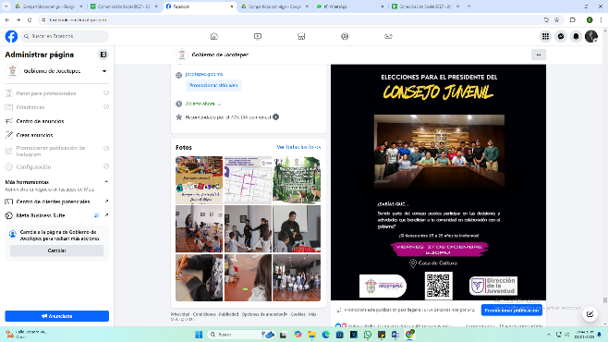

- 06 DE DICIEMBRE
Los invitamos a ser parte de la elección del presidente de nuestro
Consejo Juvenil de Jocotepec.

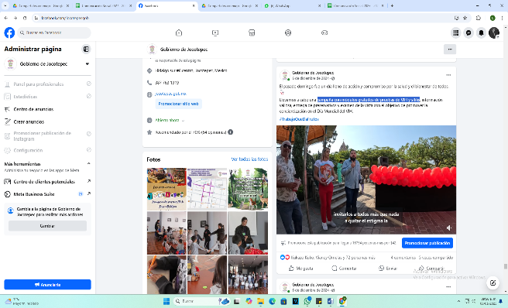

- 06 DE DICIEMBRE
Campaña con módulos gratuitos de pruebas de VIH y sífilis.
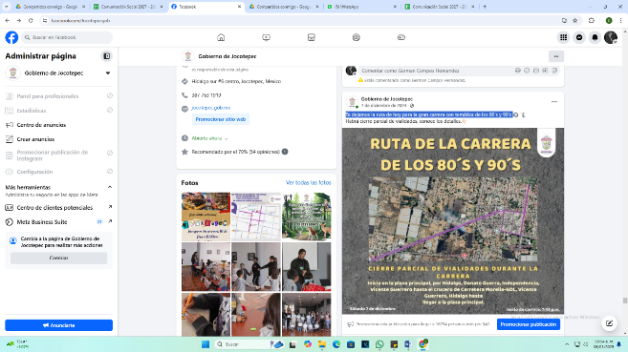

- 07 DE DICIEMBRE
Te dejamos la ruta de hoy para la gran carrera con temática de los 80’s
y 90’s.
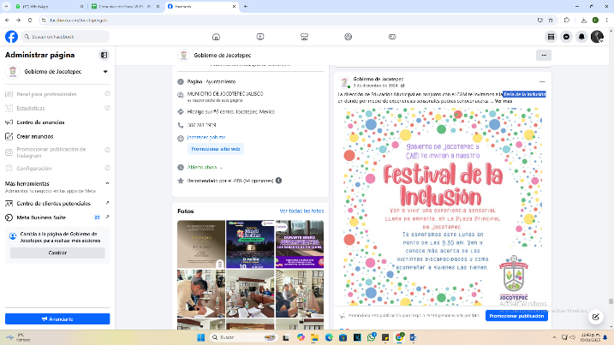

- 09 DE DICIEMBRE
Feria de la Inclusión.

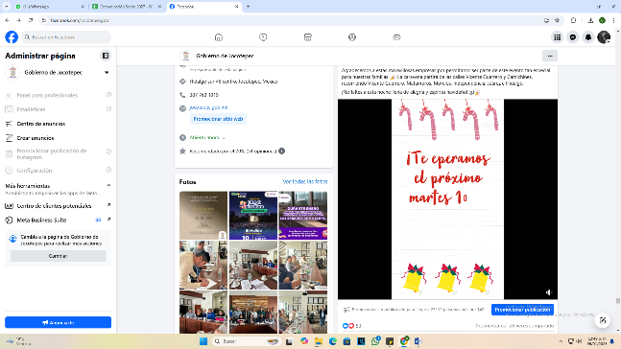

- 09 DE DICIEMBRE
¡La magia de la Navidad llega a Jocotepec!

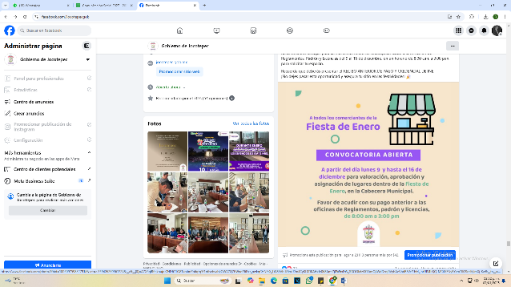

- 09 DE DICIEMBRE
¡Atención comerciantes!

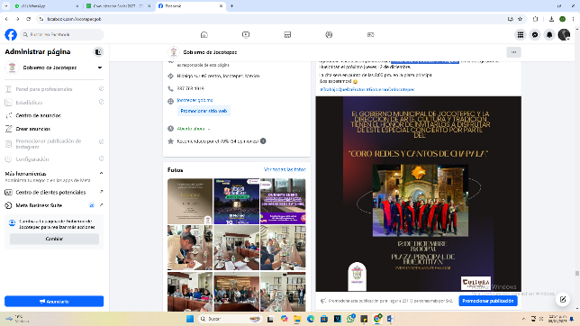

- 09 DE DICIEMBRE
"Coro Redes y Cantos de Chapala".

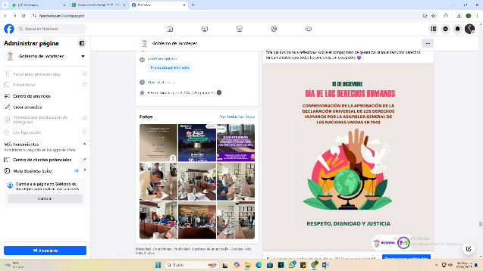
- 10 DE DICIEMBRE
Día de los Derechos Humanos.

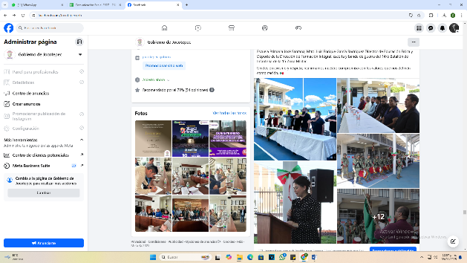
- 11 DE DICIEMBRE
Incineración de la bandera y el abanderamiento de nuestra nueva
enseña patria.

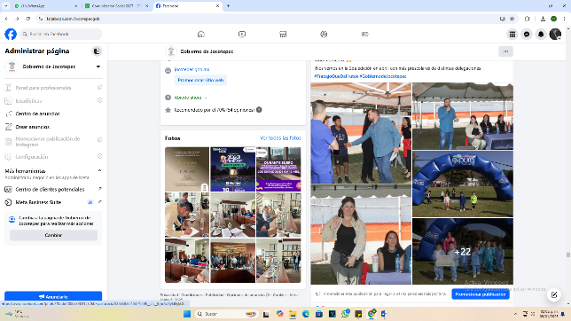

- 11 DE DICIEMBRE
Nuestros pequeños atletas de los prescolares.

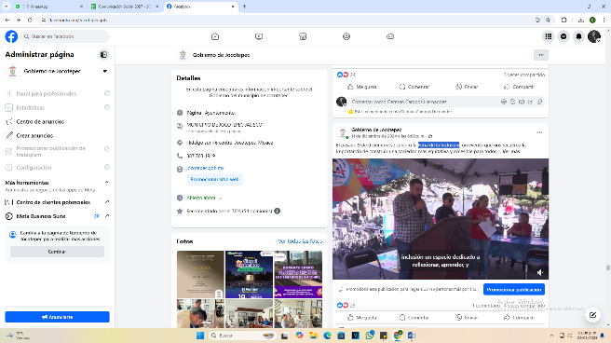
- 11 DE DICIEMBRE
Feria de la Inclusión.
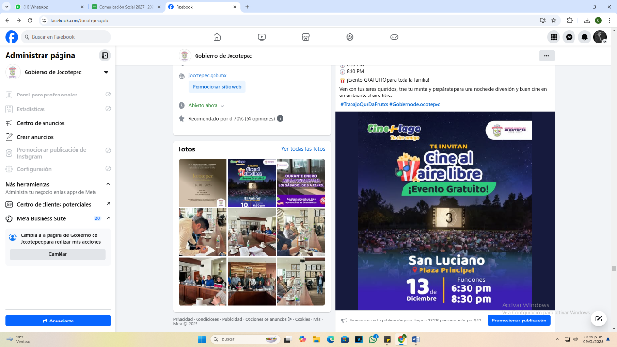

- 12 DE DICIEMBRE
Cine al aire libre.

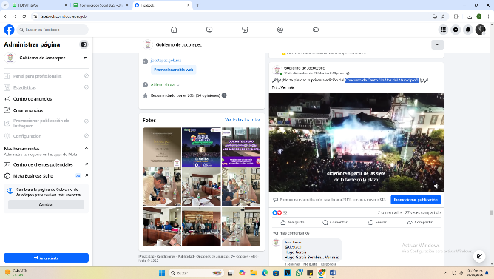
- 12 DE DICIEMBRE
¡” Concurso de Canto "La Voz del Municipio"!
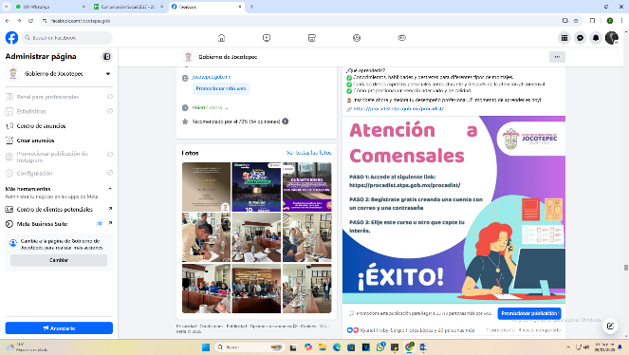

- 12 DE DICIEMBRE
Promoción Económica a través de la plataforma PROCADIST.

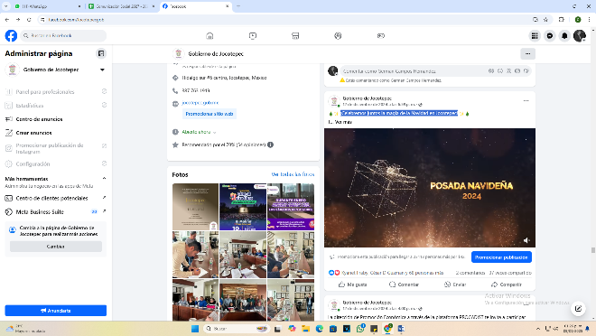
- 12 DE DICIEMBRE
¡Celebremos juntos la magia de la Navidad en Jocotepec!

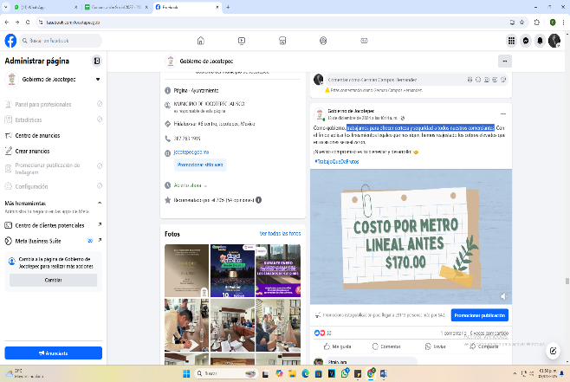
- 13 DE DICIEMBRE
Trabajamos para ofrecer certeza y seguridad a todos nuestros
comerciantes.

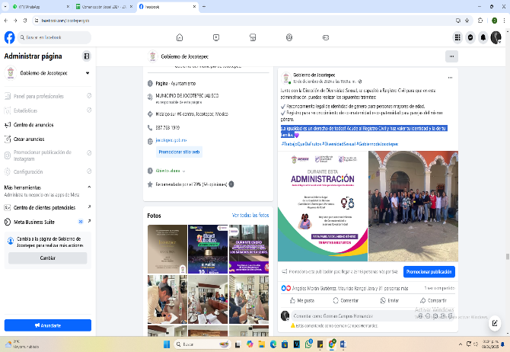
- 13 DE DICIEMBRE
¡La igualdad es un derecho de todos! Acude al Registro Civil y haz valer tu
identidad y la de tu familia.
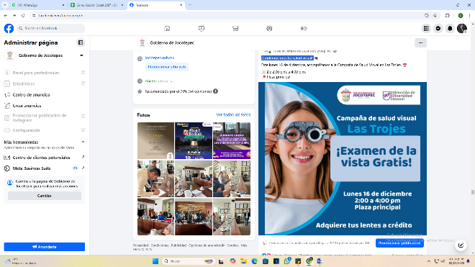

- 13 DE DICIEMBRE
¡Cuidemos nuestra salud visual!
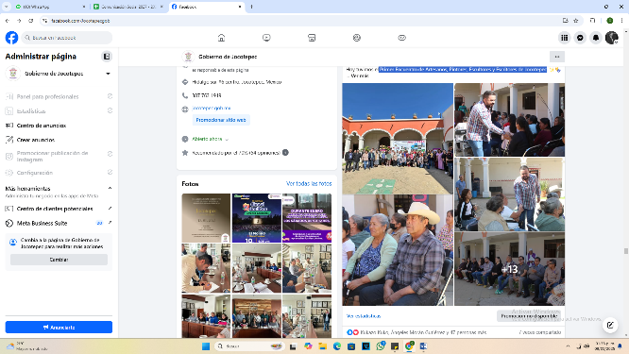

- 13 DE DICIEMBRE
Primer Encuentro de Artesanos, Pintores, Escultores y Escritores de
Jocotepec.

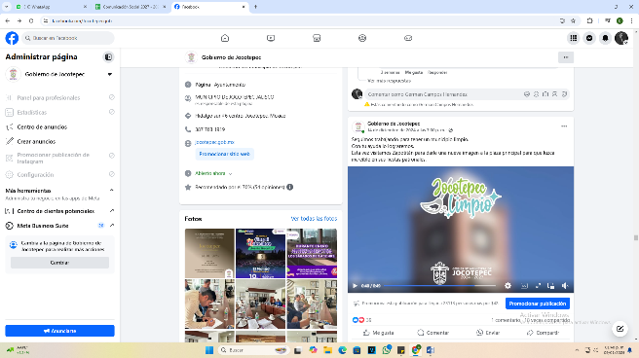
- 14 DE DICEIMBRE
Seguimos trabajando para tener un municipio limpio.
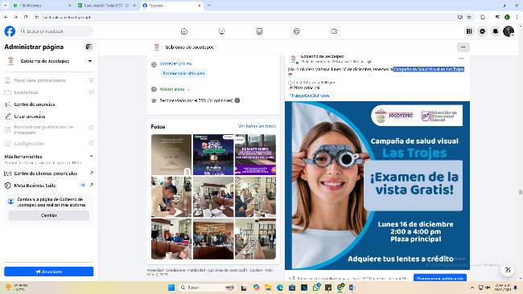

- 15 DE DICIEMBRE
Campaña de Salud Visual en Las Trojes.

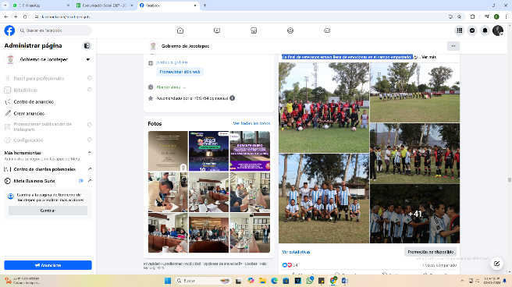

- 16 DE DICIEMBRE
¡La final de veteranos estuvo llena de emociones en el campo empastado!

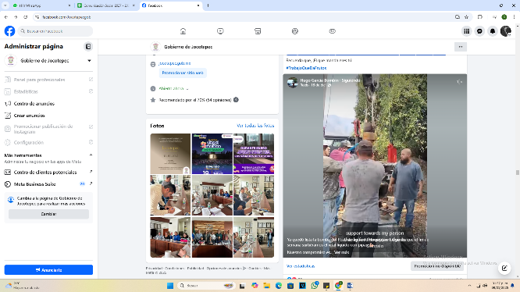

- 16 DE DICIEMBRE
¡Qué gran satisfacción que ya esté funcionando la bomba de agua en el pozo
Huejotitán!

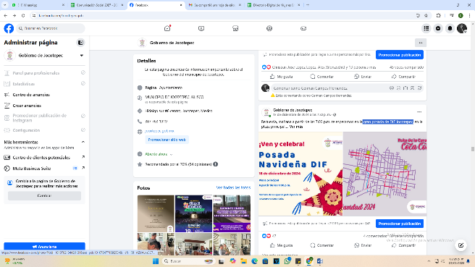
- 17 DE DICIEMBRE
Gran posada de DIF Jocotepec.

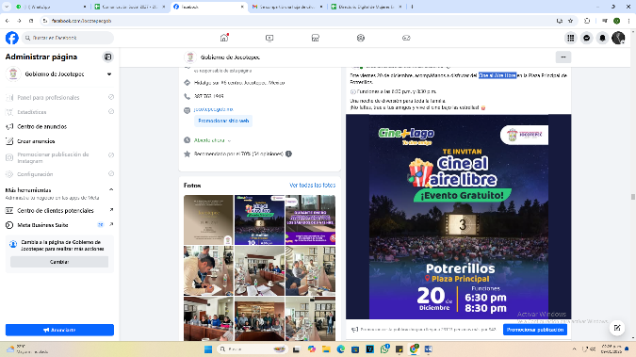
- 18 DE DICIEMBRE
Cine al Aire Libre.

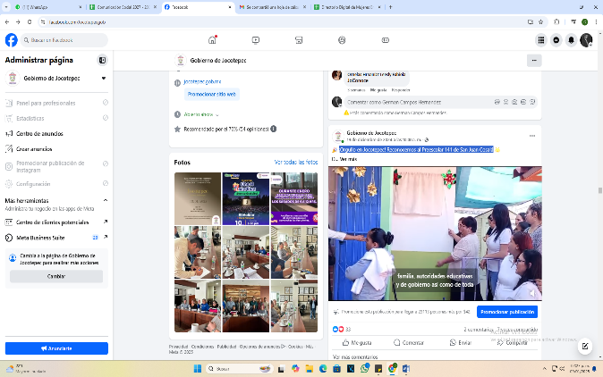
- 19 DE DICIEMBRE
¡Orgullo en Jocotepec! Reconocemos al Preescolar 141 de San Juan
Cosalá.

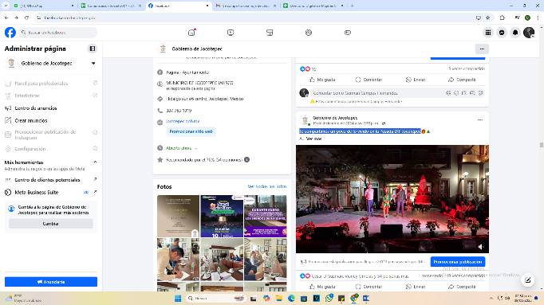
- 19 DE DICIEMBRE
Te compartimos un poco de lo vivido en la Posada DIF Jocotepec.
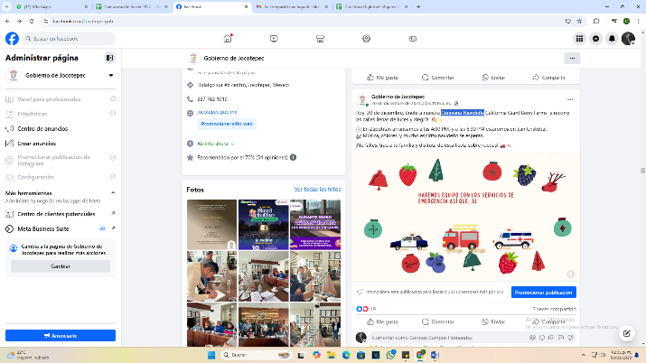

- 20 DE DICIEMBRE
Caravana Navideña.
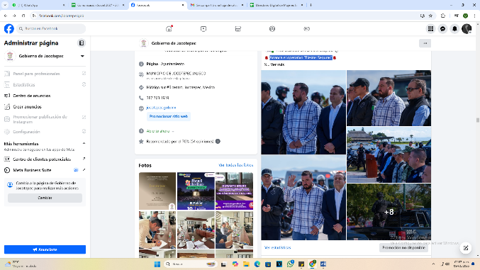

- 21 DE DICIEMBRE
Arranca el operativo "Fiestas Seguras".

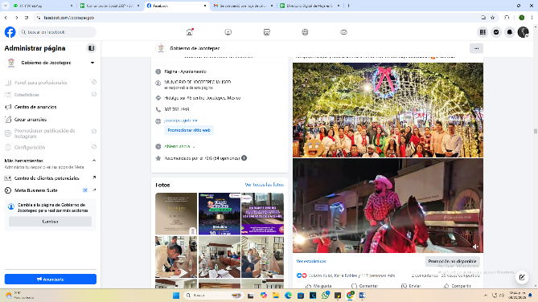

- 23 DE DICIEMBRE
¡Gracias de corazón a todas las personas que hicieron posible esta
maravillosa posada DIF!

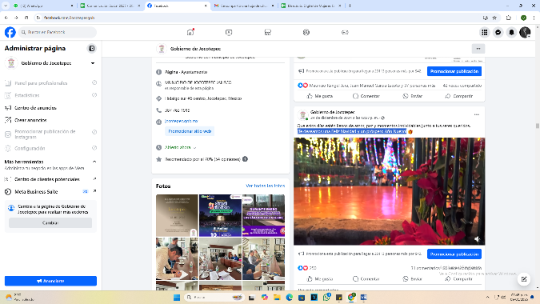
- 24 DE DICIEMBRE
¡Te deseamos una Feliz Navidad y un próspero Año Nuevo!
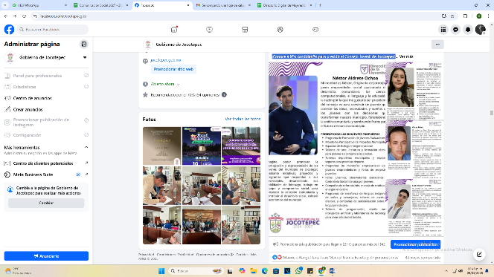

- 24 DE DICIEMBRE
¡Conoce a l@s candidat@s para presidir el Consejo Juvenil de Jocotepec!

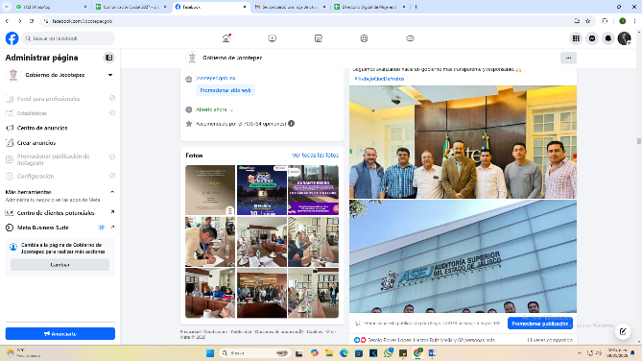

- 26 DE DICIEMBRE
Vínculos con el ITEI y la Auditoría Superior del Estado de Jalisco.

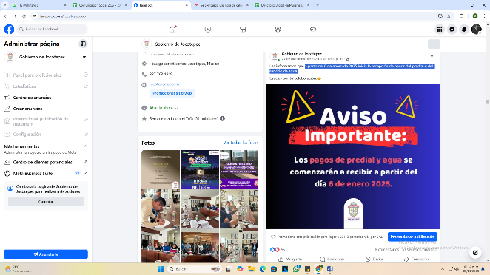
- 27 DE DICIEMBRE
A partir del 6 de enero de 2025 inicia la recepción de pagos del predial
y del servicio de agua.

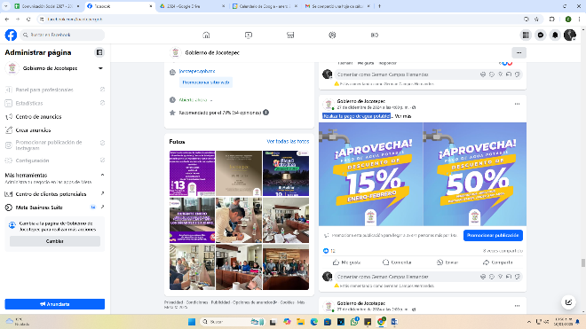
- 27 DE DICIEMBRE
¡Realiza tu pago de agua potable!
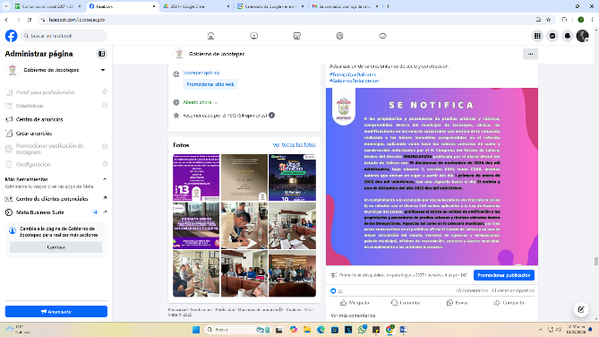

- 27 DE DICIEMBRE
Publicación edicto, en calidad de notificación.

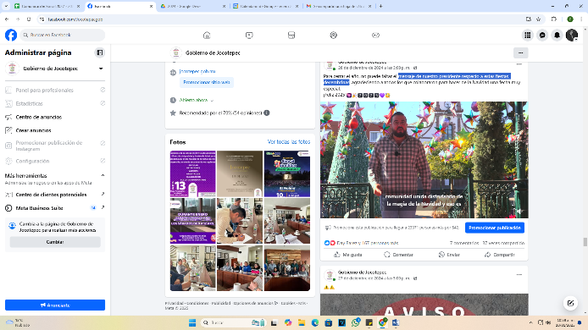
- 28 DE DICIEMBRE
Mensaje de nuestro presidente respecto a estas fiestas decembrinas.

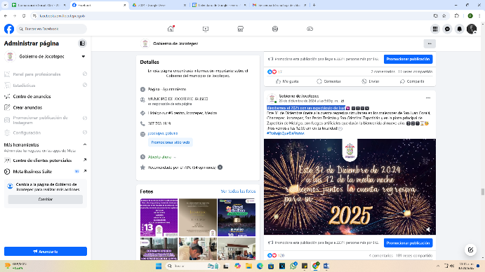
- 28 DE DICIEMBRE
¡Recibamos el 2025 con un espectáculo de Luz!
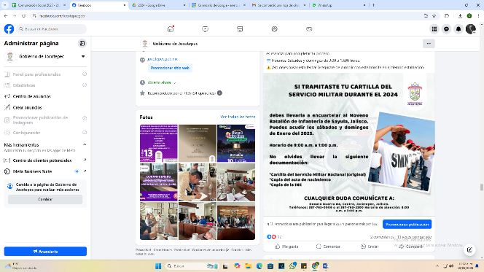

- 30 DE DICIEMBRE
Si tramitaste tu cartilla militar, DEBES ENCUARTELARLA durante el mes
de enero de 2025.
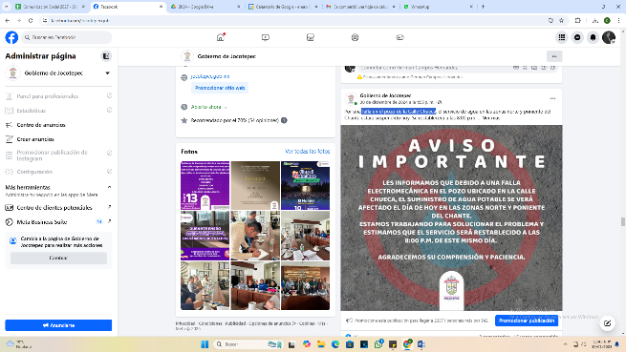

- 30 DE DICIEMBRE
Falla en el pozo de la Calle Chueca.

